大阪府休業要請外支援金　再申請サポート

操作マニュアルver1

※法人、その他法人、個人事業主共通です。

内容

＜PCの場合＞ 2

～再申請サポート～ 2

～様式２の提出（郵送）～ 8

＜携帯の場合＞ 9

～再申請サポート～ 9

～様式２の提出（郵送）～ 15

# ＜PCの場合＞

## ～再申請サポート～

（１）受信したメールのURLをクリックしてください。

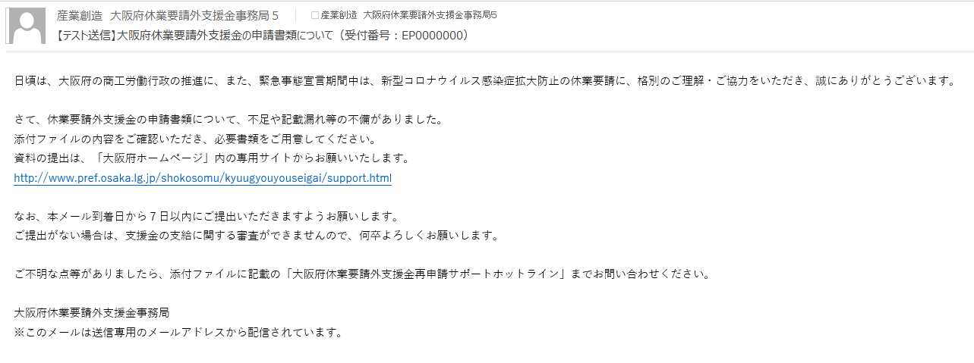

～メールに添付の案内文（例）～

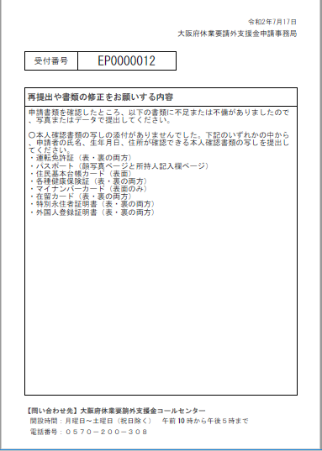

（２）「大阪府休業要請外支援金　再申請サポートページについて」に移るので、「（２）「大阪府休業要請外支援金　再申請サポートページ」の下に記載のURLをクリックしてください。

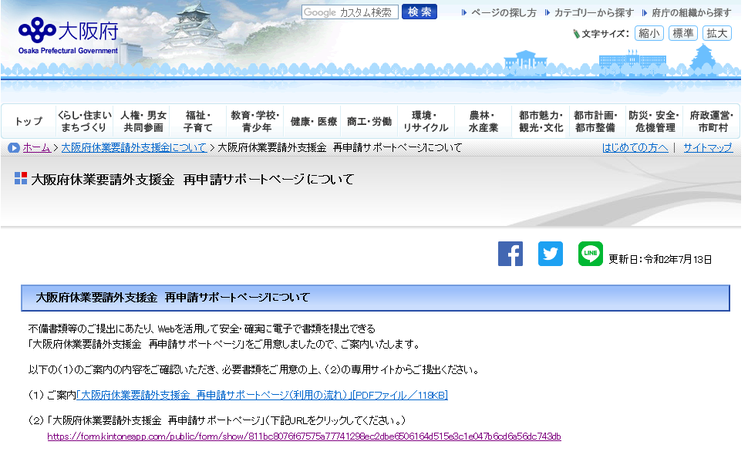



「大阪府休業要請外支援金　再申請サポート　操作マニュアル」はこちらからダウンロードできます。

（３）「大阪府休業要請外支援金再申請サポートページ」が表示されるので、必要事項を入力し、（１）のメールの添付書類に記載の資料・書類のファイルを添付し、「送信」をクリックしてください。

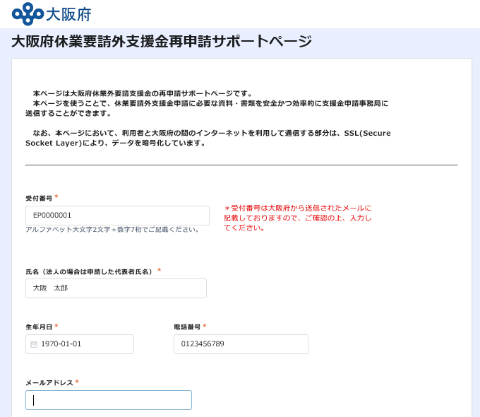

（１）の案内文に記載の受付番号

大文字英語2文字と数字7桁（いずれも半角）で入力してください。

※小文字や全角で入力されるとエラーになります。

**※こちらに入力したメールアドレス宛にMyページのURLが送信されるので、必ずお間違えないようご入力ください。**

**@**co.jp



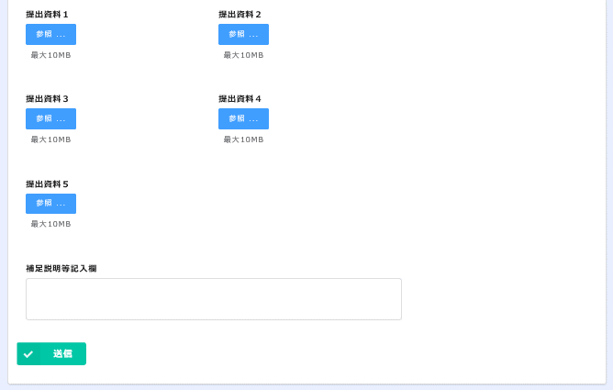

**～資料・書類のファイルの添付の仕方～**

①「参照」ボタンをクックしてください。

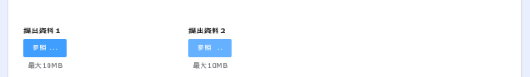

②添付するファイルを選択してください。

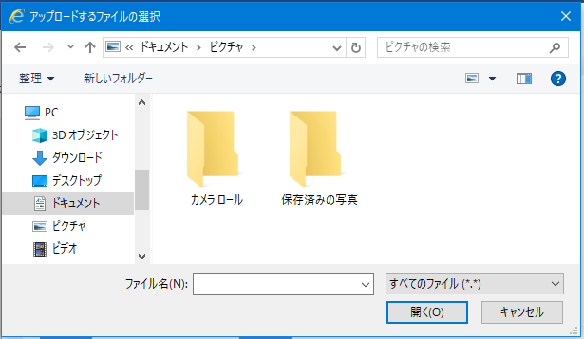

③ファイルが添付されます。

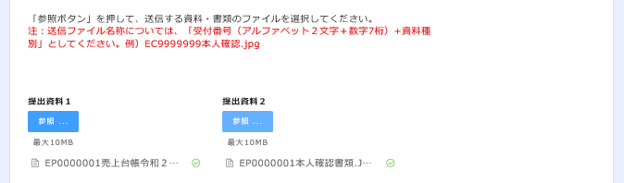

削除する場合は、ファイル名称の右側にあるチェック記号を押してください。

（４）入力した内容を確認する画面が表示されるので問題なければ「送信」をクリックしてください。修正する場合は「戻る」をクリックして（３）を参照して再度入力してください。

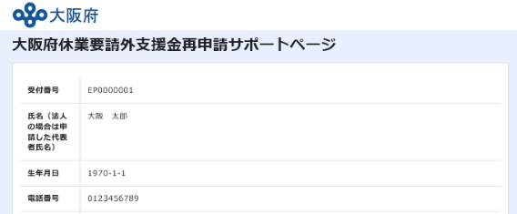

**@**co.jp

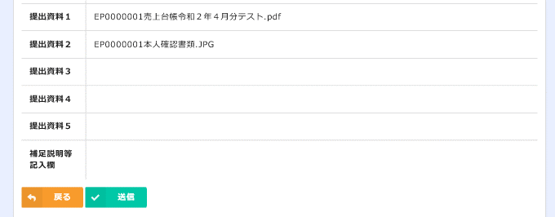

（５）下記の送信完了ページが表示されます。「Myページ」ボタンからは送信した内容が確認できます。また、（３）で入力したメールアドレス宛にもMyページのURLを掲載したメールが送信されます。

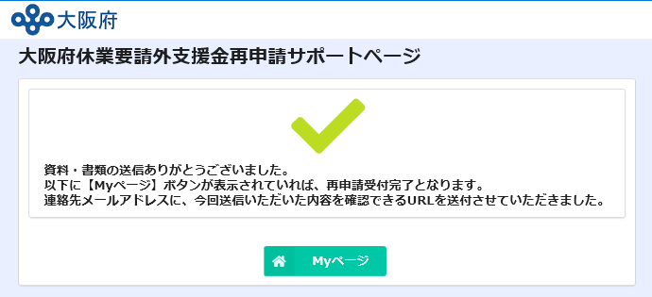

提出した内容はMyページから確認できます。

～（３）で入力したメールアドレス宛に送付されるメール～



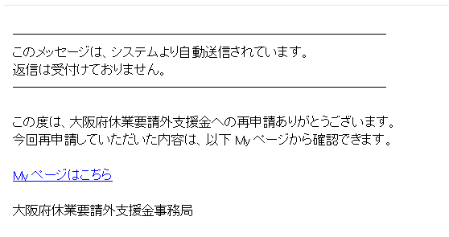

～「Myぺ―ジ」から確認できる画面～

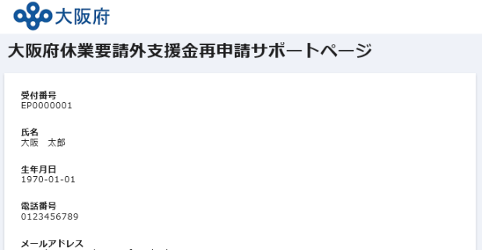

**@**co.jp

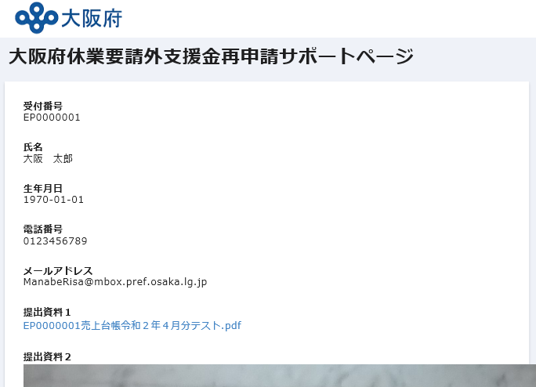

## ～様式２の提出（郵送）～

（１）にて受信したメールの添付資料にて「様式２（誓約書）」の送付依頼の記載依頼があった場合は、

HP（http://www.pref.osaka.lg.jp/shokosomu/kyuugyouyouseigai/yoshiki2.html）から様式２をダウンロードいただき、記入の上、署名・押印して郵送してください。

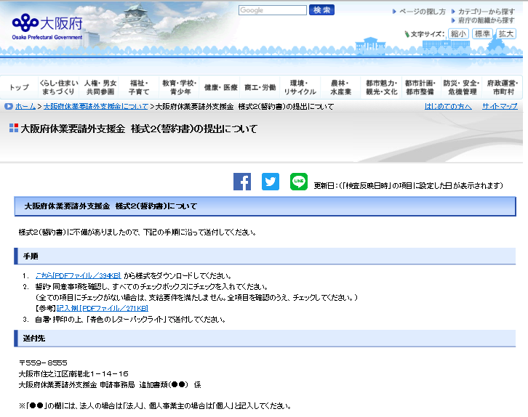

|  |
| --- |
| 提出先  〒５５９－８５５５  　大阪市住之江区南港北１－１４－１６  　大阪府休業要請”外”支援金 申請事務局  　　追加書類（法人）係　※１  　　追加書類（個人）係　※２ |

※１　受付番号がEC・HCから始まる方は「追加書類（法人）係」宛に郵送してください。

※２　受付番号がEP・HPから始まる方は「追加書類（個人）係」宛に郵送してください。

# ＜携帯の場合＞

## ～再申請サポート～

（１）受信したメールのURLをクリックしてください。



～メールに添付の案内文（例）～



（２）「大阪府休業要請外支援金　再申請サポートページについて」に移るので、「（２）「大阪府休業要請外支援金　再申請サポートページ」の下に記載のURLをクリックしてください。

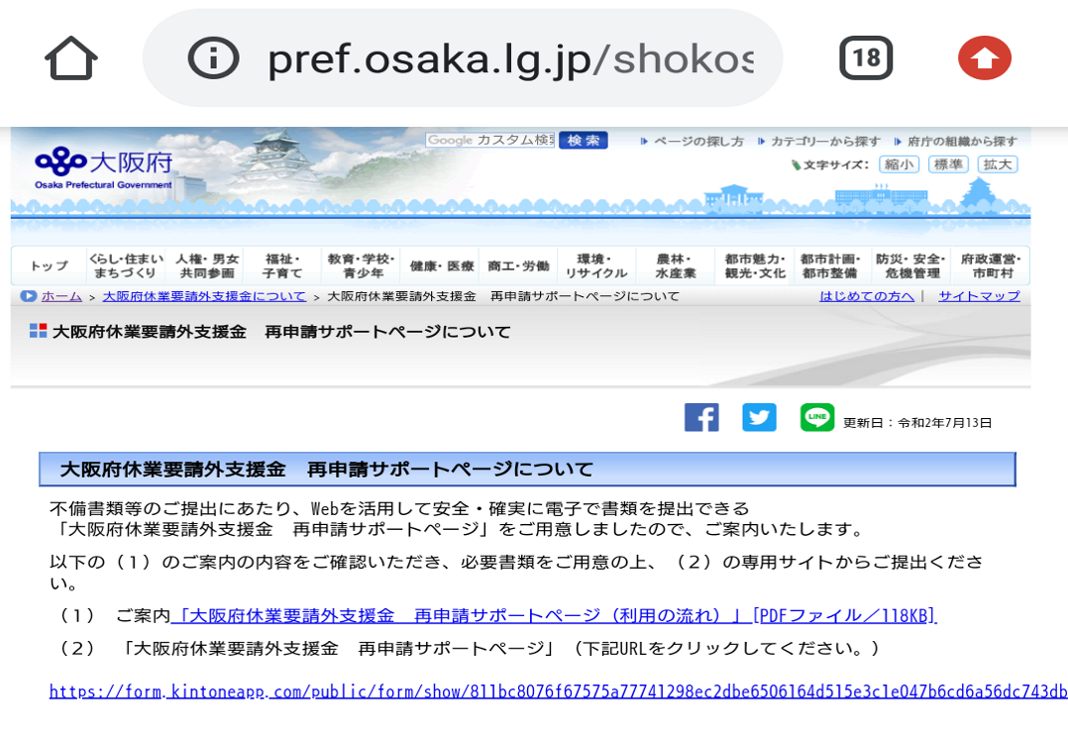



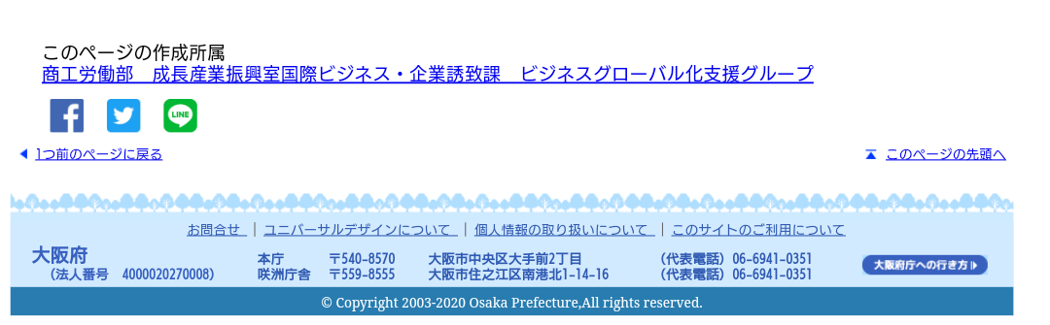

「大阪府休業要請外支援金　再申請サポート　操作マニュアル」はこちらからダウンロードできます。

（３）「大阪府休業要請外支援金再申請サポートページ」が表示されるので、必要事項を入力し、（１）のメールの添付書類に記載の資料・書類のファイルを添付し、「送信」をクリックしてください。

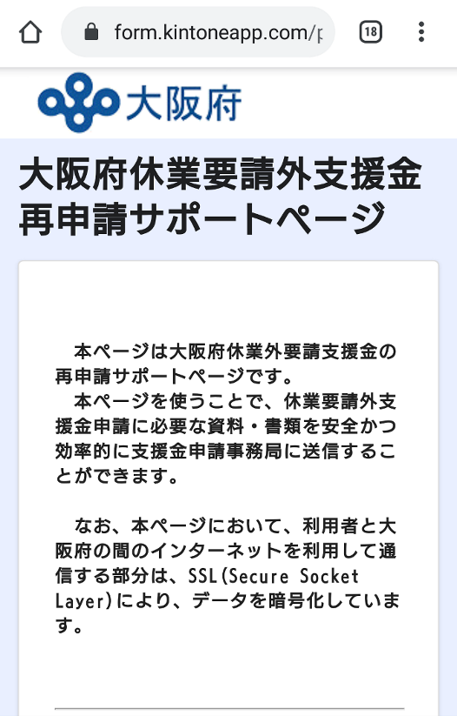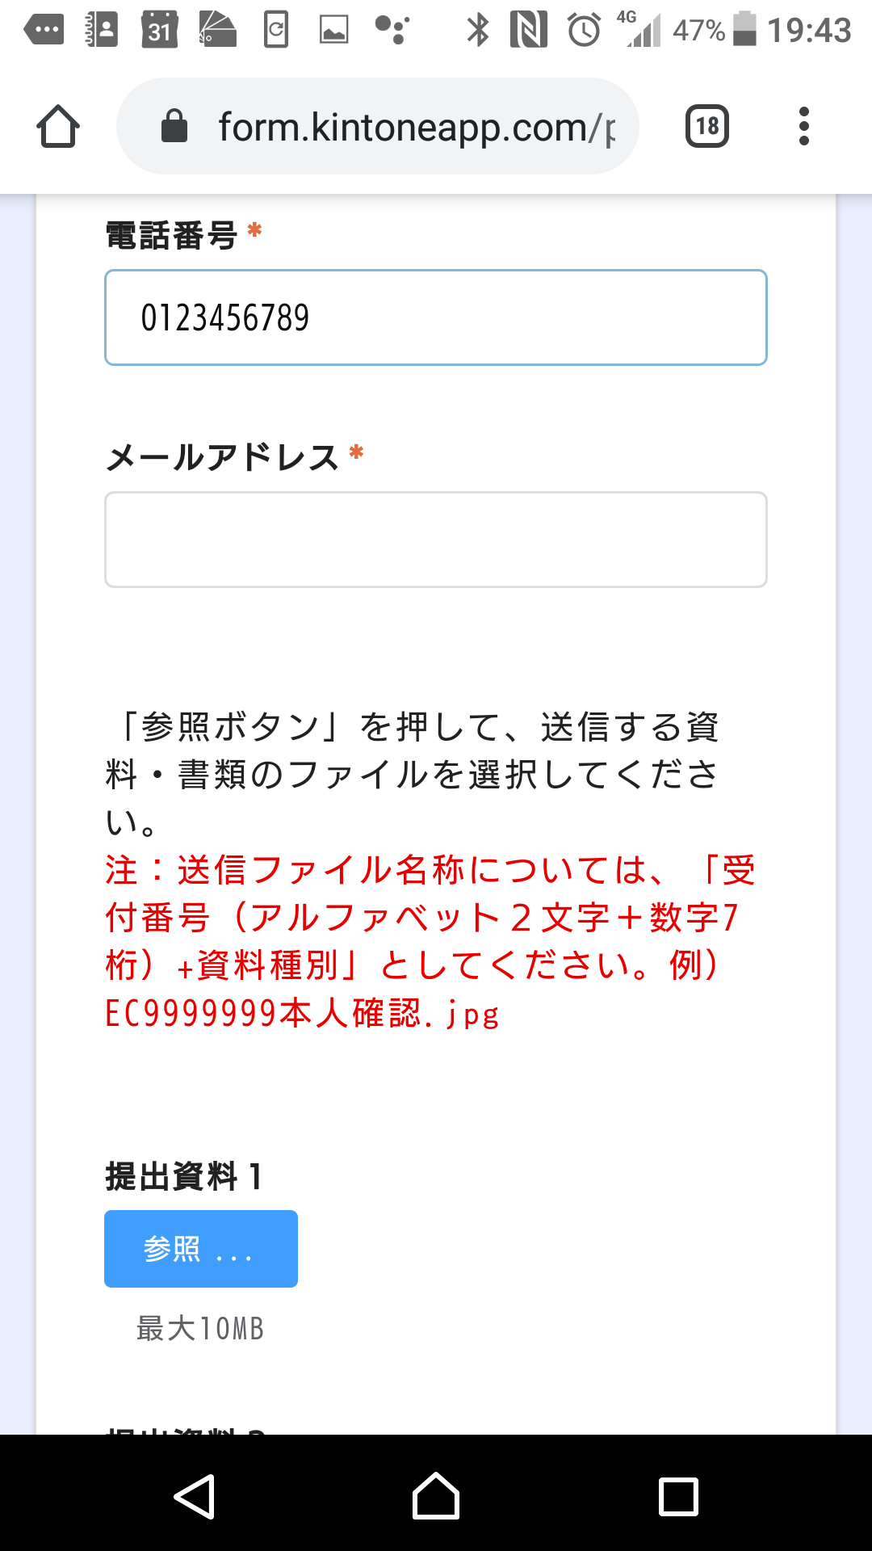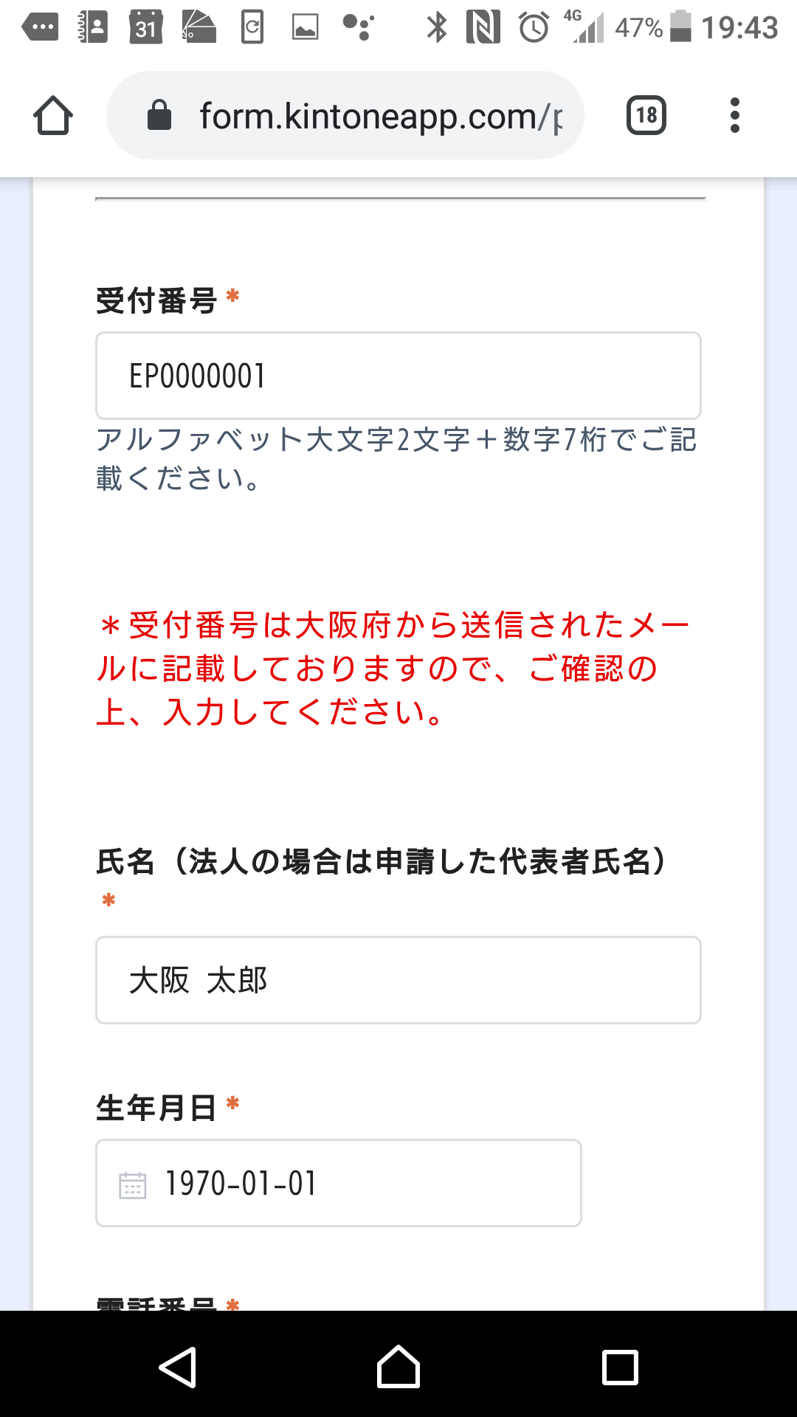

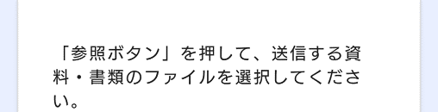

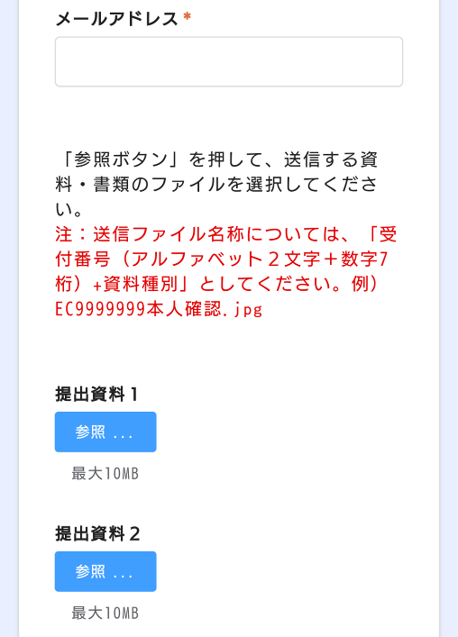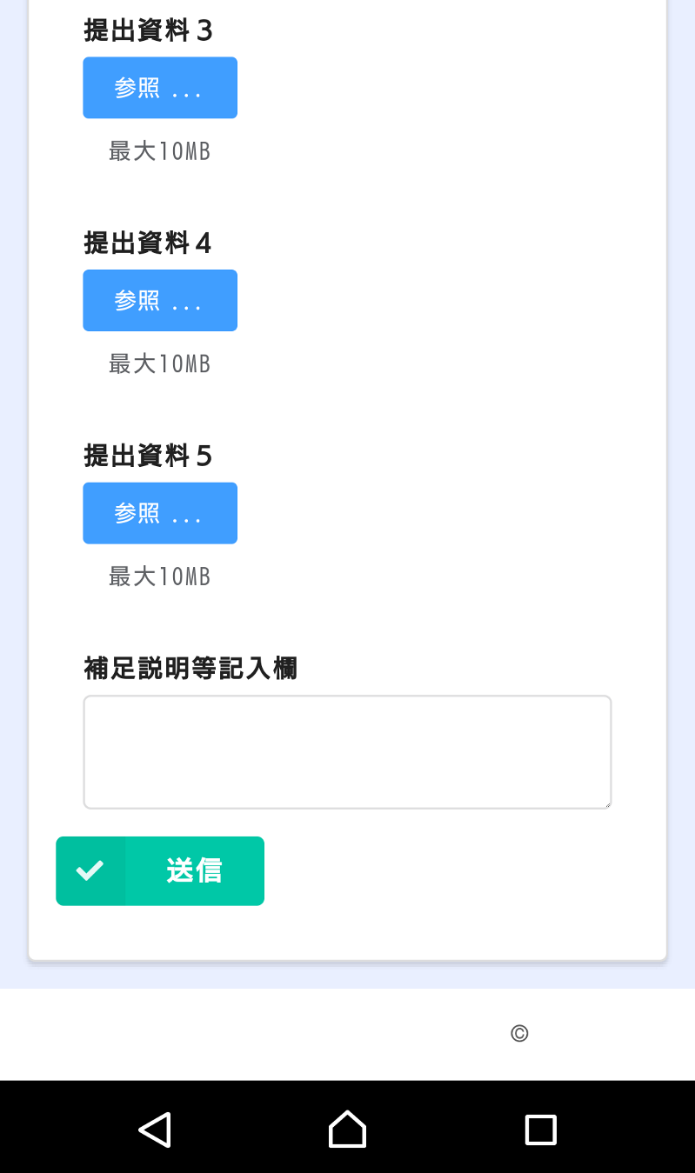

携帯のカメラで撮影したファイルやダウンロードしたファイルなどを添付してください。

Androidの例

iPhoneの例

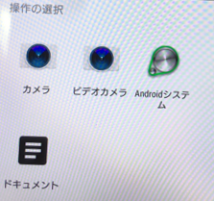

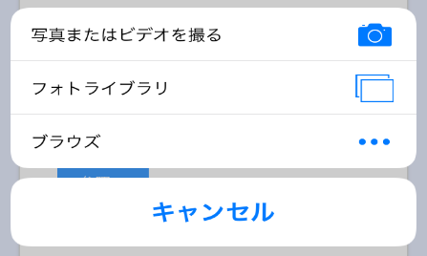

**@**co.jp

続き

（４）入力した内容を確認する画面が表示されるので問題なければ「送信」をクリックしてください。修正する場合は「戻る」をクリックして（３）を参照して再度入力してください。

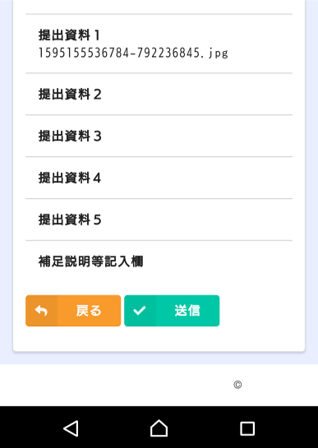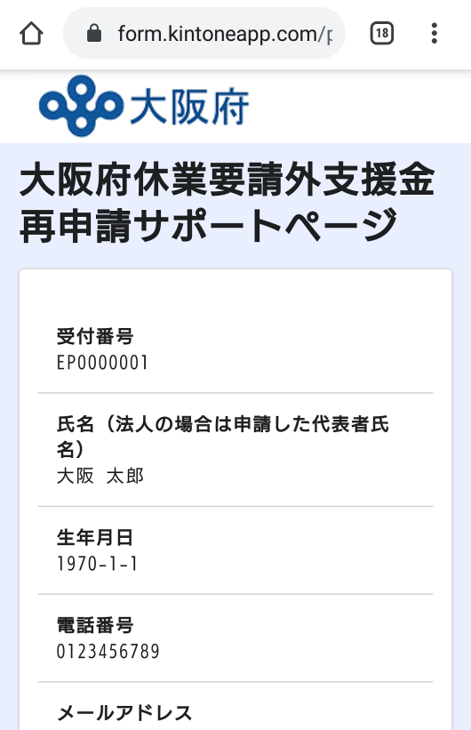

**@**co.jp

（５）下記の送信完了ページが表示されます。「Myページ」ボタンからは送信した内容が確認できます。また、（３）で入力したメールアドレス宛にもMyページのURLを掲載したメールが送信されます。

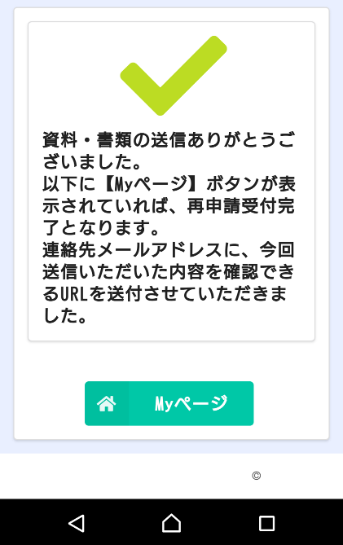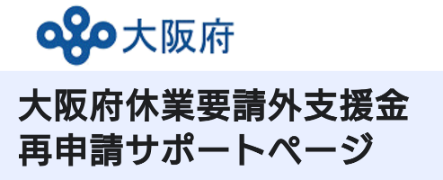

提出した内容はMyページから確認できます。

～（３）で入力したメールアドレス宛に送付されるメール～

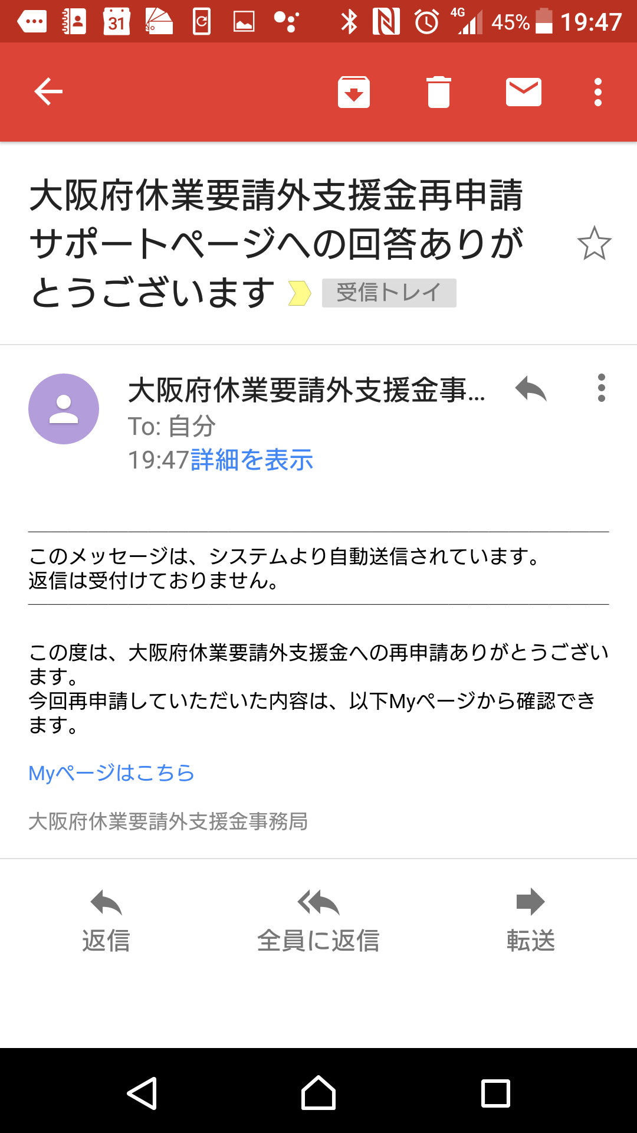

～「Myぺ―ジ」から確認できる画面～

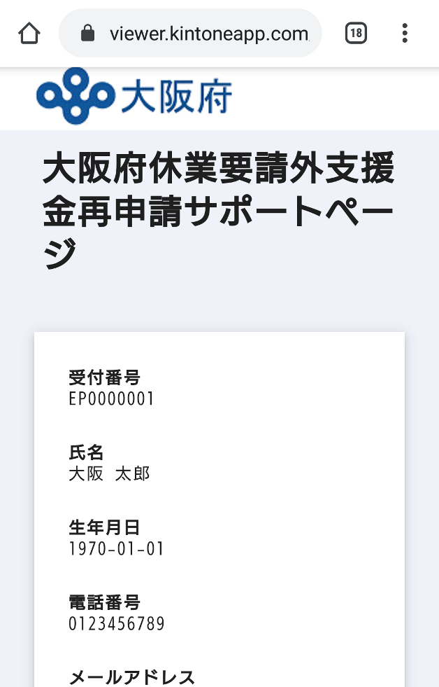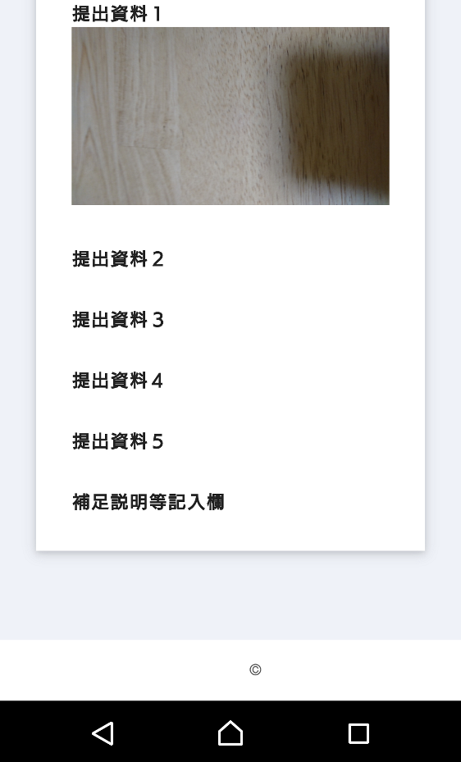

**@**co.jp

写真などファイル

## ～様式２の提出（郵送）～

（１）にて受信したメールの添付資料にて「様式２（誓約書）」の送付依頼の記載依頼があった場合は、

HP（http://www.pref.osaka.lg.jp/shokosomu/kyuugyouyouseigai/yoshiki2.html）から様式２をダウンロードいただき、記入の上、署名・押印して郵送してください。



|  |
| --- |
| 提出先  〒５５９－８５５５  　大阪市住之江区南港北１－１４－１６  　大阪府休業要請”外”支援金 申請事務局  　　追加書類（法人）係　※１  　　追加書類（個人）係　※２ |

※１　受付番号がEC・HCから始まる方は「追加書類（法人）係」宛に郵送してください。

※２　受付番号がEP・HPから始まる方は「追加書類（個人）係」宛に郵送してください。

**よくあるお問合せ**

|  |  |  |  |  |
| --- | --- | --- | --- | --- |
| No | 質問 | 回答 | 作成日 | 更新日 |
| １ | 提出書類が５つを超える場合はどうしたらいいですか。 | 提出書類が５つを超える場合は、複数回に分けて「大阪府休業要請外支援金 再申請サポートページ」から手続きを行ってください。 | 7/21 |  |
| ２ | 送信した書類・資料の内容を間違えました。どうしたらいいですか。 | 再度、「大阪府休業要請外支援金 再申請サポートページ」から正しい書類・資料を添付して手続きを行ってください。 | 7/21 |  |